COMUNICATO STAMPA

Condensatori resistenti alle vibrazioni di Würth Elektronik
Impossibile levarseli dalla testa
Waldenburg (Germania), 29 gennaio 2025 – Tutte le versioni con tecnologia SMT dei condensatori elettrolitici in alluminio e polimerici ibridi in alluminio di Würth Elektronik sono ora disponibili, su richiesta, in una versione estremamente resistente alle vibrazioni. Grazie ai pad di saldatura allargati e alla piastra di base più alta, i condensatori possono resistere ad accelerazioni fino a 30 g (294 m/s²).
L’elettronica deve continuare a funzionare in modo affidabile anche se esposta a forti carichi meccanici. È il caso, ad esempio, degli utensili a controllo elettronico, delle applicazioni industriali, delle macchine edili o dei droni.
Rischio di guasto nel funzionamento continuo
I componenti con tecnologia SMT spesso non sono la scelta migliore per queste aree senza speciali adattamenti, in quanto non sono in grado di sopportare il carico di vibrazioni a lungo termine. I componenti di dimensioni maggiori, in particolare, raggiungono rapidamente i loro limiti. In presenza di un carico continuo si staccano dalla scheda, con conseguente guasto dell’elettronica.
Ottimizzati per condizioni operative difficili
Tuttavia, per rendere l’elettronica resistente alle vibrazioni non sono necessariamente richieste tecnologie di connessione speciali come il press-fitting. Le versioni resistenti alle vibrazioni dei condensatori Würth Elektronik si contraddistinguono per pad di saldatura di dimensioni maggiori per un collegamento più stabile alla PCB e da una piastra di base più alta per un supporto e una attenuazione migliori delle vibrazioni. Per non dover scendere a compromessi nella gestione della temperatura, il noto produttore di componenti elettronici ed elettromeccanici ha dotato la piastra di base di questi condensatori di speciali scanalature.
Garanzia di qualità nella prova di resistenza di dodici ore
I condensatori sono testati in condizioni che superano i requisiti della norma IEC 60384-4: i componenti devono rimanere saldamente collegati alla PCB per dodici ore (quattro ore per asse) con vibrazioni nel range di frequenza da 10 Hz a 2 kHz e un’ampiezza di 0,75 mm. In seguito i test elettrici finali confermano la funzionalità.
I condensatori resistenti alle vibrazioni possono essere lavorati nelle normali linee di produzione SMT. Vengono forniti su richiesta con le specifiche richieste.

Immagini disponibili
Le seguenti immagini possono essere scaricate da internet e stampate: https://kk.htcm.de/press-releases/wuerth/
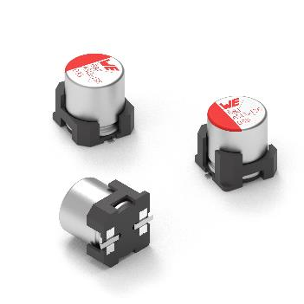  Foto di: Würth Elektronik  Ora disponibili in una versione resistente alle vibrazioni: condensatori elettrolitici in alluminio e polimerici ibridi in alluminio di Würth Elektronik. | 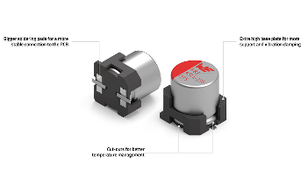Foto di: Würth Elektronik  Sicurezza di funzionamento, anche in ambienti difficili: i pad di saldatura di dimensioni maggiori e la piastra di base più alta rendono i condensatori resistenti alle vibrazioni.

Informazioni sul gruppo Würth Elektronik eiSos
Il gruppo Würth Elektronik eiSos è produttore di componenti elettronici ed elettromeccanici per il settore dell'elettronica e lo sviluppo delle tecnologie per soluzioni elettroniche orientate al futuro. Würth Elektronik eiSos è uno dei maggiori produttori europei di componenti passivi, attivo in 50 Paesi, con stabilimenti in Europa, Asia e America settentrionale che riforniscono una clientela sempre crescente a livello mondiale.
La gamma di prodotti comprende componenti per la compatibilità elettromagnetica (CEM), induttori, trasformatori, componenti HF, varistori, condensatori, resistenze, quarzi, oscillatori, moduli d'alimentazione, bobine per il trasferimento wireless di potenza, LED, sensori, moduli radio, connettori, elementi per gli alimentatori di potenza, tasti e interruttori, tecnologia per la connessione, portafusibili e soluzioni per la trasmissione wireless dei dati. La gamma di prodotti è completata da soluzioni custom.

La disponibilità a magazzino di tutti i componenti del catalogo senza limite minimo d'ordine, i campioni gratuiti e l'elevato supporto dei nostri dipendenti specializzati e addetti alle vendite, così come la vasta scelta di strumenti per la selezione dei componenti, caratterizzano l'orientamento all'assistenza dell'impresa, unico nel suo genere.
Würth Elektronik fa parte del gruppo Würth, leader mondiale nell’ambito dello sviluppo, della produzione e della commercializzazione di materiale di montaggio e di fissaggio e offre impiego a 7900 dipendenti. Nel 2023 il Gruppo Würth Elektronik ha registrato un fatturato di 1,24 miliardi di Euro.
Würth Elektronik: more than you expect!
Per ulteriori informazioni consultare il sito www.we-online.com

Per ulteriori informazioni:  Würth Elektronik eiSos GmbH & Co. KG  Sarah Hurst  Clarita-Bernhard-Strasse 9  81249 München  Germania  Telefono: +49 7942 945-5186  E-Mail: sarah.hurst@we-online.de  www.we-online.com | Contatto per la stampa:  HighTech communications GmbH  Brigitte Basilio  Brunhamstrasse 21  81249 München  Germania  Telefono: +49 89 500778-20  E-Mail: b.basilio@htcm.de  www.htcm.de

